צוות של 40 AI agents ואיש שיווק אחד: Jacob Bank על super IC, סיכון בקריירה ומה שילדיו יצטרכו לדעת
מייסד Relay.app מספר איך הוא מנהל לבד את השיווק של החברה בעזרת agents קטנים וממוקדים, ולמה לדעתו כל תפקיד יהפוך לשילוב של ביצוע וניהול agents
Jacob Bank · מקור מקורי לא מזוהה (סדרת ראיונות מופקת, הועלתה מחדש ב-X על ידי Rahul) · 14.07.2026 (תאריך הפוסט)
משך: כ-16 דקות · X
סיכום אוטומטי — AI Briefing (aibriefing.dev)

על המסמך הזה
זהו ראיון מוקלט ומרוכז של כ-16 דקות עם Jacob Bank, המייסד וה-CEO של Relay.app, פלטפורמה לבניית AI agents ו-workflows. לפי דבריו, בעבר היה חוקר AI, אחר כך מייסד startup ואחר כך product lead ותיק ב-Google, ועל Relay.app הוא עובד מ-2021. הסרטון ערוך כסדרת "שיעורים" (כרטיסי Lesson ממוספרים), עם צילומי מסך של LinkedIn ושל המוצר לאורכו. הגרסה שסוכמה כאן היא repost ב-X. הכיתוב של המפרסם מחדש לא שימש כמקור, והמקור המקורי (הערוץ או הסדרה) לא מזוהה בוודאות.
הטענה המרכזית: בניית AI agents היא מיומנות היסוד של העשור הקרוב, ו-AI "way under hyped". Bank מתאר צוות של כ-40 agents שיווקיים שעובדים איתו כאיש השיווק היחיד בחברה. משם הוא עובר לשלוש טענות רחבות יותר: כולנו נהפוך ל-super IC שמשלב ביצוע עם ניהול agents, הקריירה המסוכנת באמת היא דווקא זו שנתקעת בחברה גדולה, והמיומנויות שיחזיקו מעמד הן ניסוח ברור של מה שרוצים ויצירת קשר חברתי. בסוף הסרטון מופיע טיזר לפרק הבא עם דובר אחר, ותוכנו לא מיוחס ל-Bank.
איך לקרוא את המסמך
• 1. תקציר מנהלים: הטענות המרכזיות והראיות שהובאו בעדן, ומה חסר.
• 2. 40 agents, איש אחד: המספרים (עלות, צוות, חשיפה) והמסגור הכללי.
• 3. לא intern אלא coach: למה Bank נטש את המודל של AI כ-intern, ודוגמת מאמן המכירות.
• 4. עידן ה-super IC: השיעור "Managing People won't be Your Job Anymore" וחלוקת היום ל-2/3 ביצוע ו-1/3 ניהול agents.
• 5. איך בונים צוות agents: אחד-אחד, בלי סוכן-על, תחזוקה מתמדת, "פיטורים" והשהיה.
• 6. סיכון, קריירה וילדים: השיעורים על Google כבחירה המסוכנת ועל מה שהוא רוצה שילדיו ידעו.
• 7. מה עושים עם זה: פעולות מומלצות וטבלת שאלות פתוחות.
• 8. מילון מונחים: המונחים באנגלית שמופיעים במסמך.
הערת מקור המסמך הופק אוטומטית מתמליל ההקלטה ומהשקופיות והפריימים שחולצו ממנה. שמות ומונחים עלולים להשתבש בתמלול האוטומטי (ASR). למשל, בתמליל שם החברה מופיע כ-"Related App" וכ-"RealEdit.app", ומהמסך ברור שמדובר ב-Relay.app. הציטוטים מובאים מילה במילה ונבדקו מול חותמת הזמן שלהם. לא נוסף מידע ממקורות חיצוניים.

1. תקציר מנהלים
Bank מציג את עצמו כהוכחה חיה: מייסד בלי רקע בשיווק שמחזיק את כל פונקציית השיווק של startup בעזרת צי של agents קטנים. רוב הראיון לא עוסק בטכניקה. הוא עוסק במסגור, כלומר איך לחשוב על agents, על תפקידים ועל סיכון. הראיות הן בעיקר אנקדוטות אישיות ומספרים שהוא מצהיר עליהם, ולא מדידות.
• כ-40 agents מחליפים צוות שיווק: Bank הוא איש השיווק היחיד ב-Relay.app ועובד עם כ-40 agents. לדבריו, ארבעה קבלני שיווק איכותיים היו עולים "$50,000 a month", וחשבון ה-AI שלו הוא "$500 a month" [0:00].
• AI הוא לא intern: הוא חזר בו מהמודל של AI כ-intern. AI עושה גם ניתוחי אסטרטגיה ומתחרים ויצירת תוכן, ומשמש גם coach: מאמן מכירות AI שעולה כ-5 דולר בשבוע, מול כ-10,000 דולר בחודש למאמן אנושי [1:33].
• כולם יהיו super IC: בהשראת תפקיד ה-tech lead manager ב-Google: כ-2/3 מהיום עבודת ביצוע ו-1/3 תיאום של צוות agents [3:07][4:38].
• agent אחד, משימה אחת: כל agent בצוות פשוט ועם תפקיד צר. ניסיון לבנות agent אחד ל-25 משימות לא הצליח לו. ההמלצה: להתחיל עם אחד ולא עם org chart של 40 [6:12].
• agents דורשים תחזוקה: לא "set it and forget it". הוא "פיטר" agent שהפיק Google Doc ללקוחות שלא קראו אותו, והשהה את ה-agents של SEO כשהערוץ הפסיק להיות חשוב [6:12][7:46].
• AI מקטין את הצוות: צוות של 9 (5 מהנדסים, 2 מעצבים, איש מוצר והוא) שבלי AI היה צריך להיות כ-15 [1:33].
• הסיכון התהפך: להישאר ב-Google מסוכן יותר מלהצטרף ל-startup, כשמודדים רשת, מיומנויות וניסיון ולא שכר לשנה הקרובה. "Risk is stagnation" [9:20][10:51].
• שתי מיומנויות עמידות: לנסח בבהירות מה רוצים ולהנחות AI, ולבנות קשר חברתי. לכן הוא רוצה שילדיו ילמדו לוגיקה ופילוסופיה [13:54].
• הוכחת הפצה: פוסט LinkedIn על 40 ה-agents הגיע לדבריו ל-1.5 מיליון impressions ול-"the most comments ever". על המסך: 9,875 תגובות רגש ו-32,467 תגובות [0:00].
מה לא נאמר
• אין פירוט ארכיטקטורה: לא נאמר באילו מודלים, באילו כלים או באילו triggers ה-agents משתמשים, מעבר לדוגמאות ברמת use case.
• אין מדדי איכות: לא הוצג כמה מהפלט של ה-agents נזרק, כמה זמן עריכה הוא משקיע ואיך הוא מודד הצלחה של agent.
• השוואת העלויות לא מבוססת: 4 קבלנים ב-12,500 דולר הם תרחיש היפותטי ("Let's say"), לא צוות שהוחלף בפועל. מספר הצוות של 15 בלי AI הוא הערכה.
• ניגוד עניינים: Bank מוכר פלטפורמה לבניית agents, ופוסט ה-LinkedIn הוא גם שיווק לקורס שלו (על המסך: הפניה לקורס של 5 שבועות ב-Maven).
• אין התמודדות עם כשלים: פרט ל-agent ה-Google Doc לא הוזכרו טעויות, hallucinations או נזק תדמיתי מתוכן אוטומטי.

2. 40 agents, איש אחד: המספרים
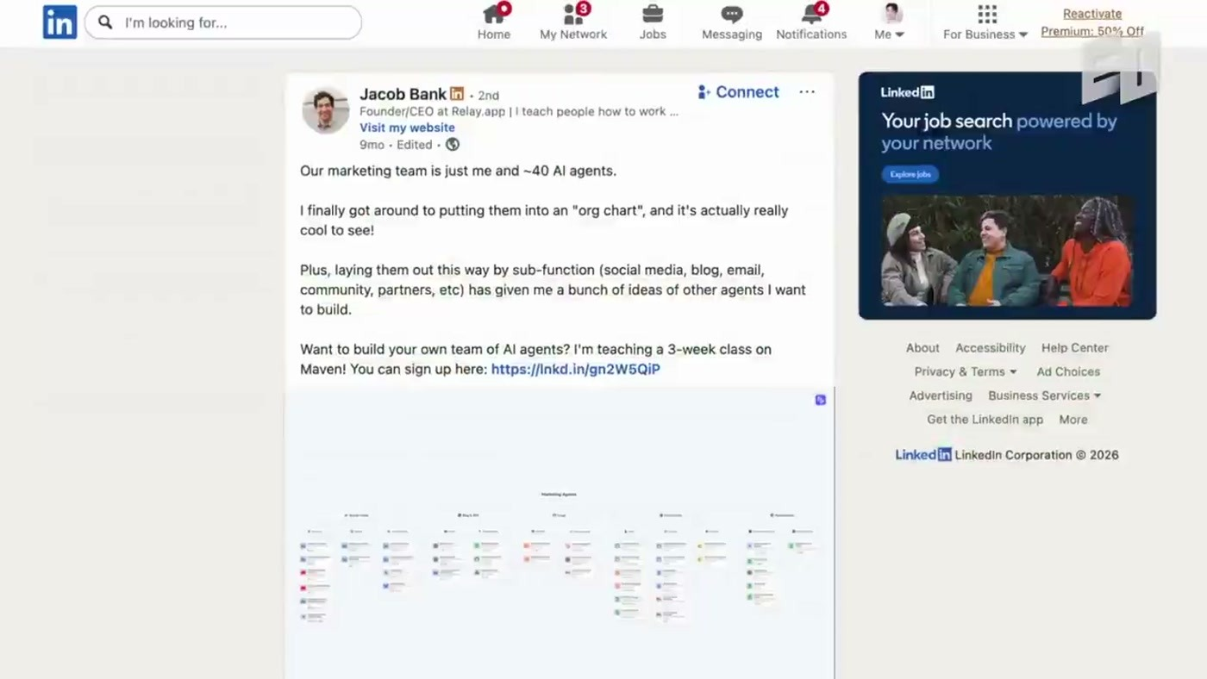
פוסט ה-LinkedIn של Jacob Bank: "Our marketing team is just me and ~40 AI agents", עם org chart של ה-agents לפי תת-פונקציה (social media, blog, email, community, partners)
הפתיחה מסודרת כרשימת מספרים. Bank הוא איש השיווק היחיד ב-Relay.app, ולצדו כ-40 agents. אחד מהם הוא "AI coach" שפעם בשבוע מסכם אילו נושאים וסגנונות עובדים לו ב-LinkedIn, ולפיו מה לעשות יותר ומה פחות. לדבריו, זו הסיבה שאחרי שנה של פרסום עקבי "with no results" הגיעו כמה פוסטים מצליחים מאוד. אחד מהם הוא הפוסט שמונה את 40 ה-agents, עם 1.5 מיליון impressions.
החשבון שהוא מציג: ארבעה קבלני שיווק איכותיים ב-12,500 דולר לחודש כל אחד יוצאים 50,000 דולר לחודש, מול חשבון AI של 500 דולר. ברמת החברה, Relay.app מונה 9 אנשים (5 מהנדסים, 2 מעצבים, איש מוצר ו-Bank), ולהערכתו בלי AI היו צריכים כ-15 כדי להגיע לאותה תפוקה [1:33].
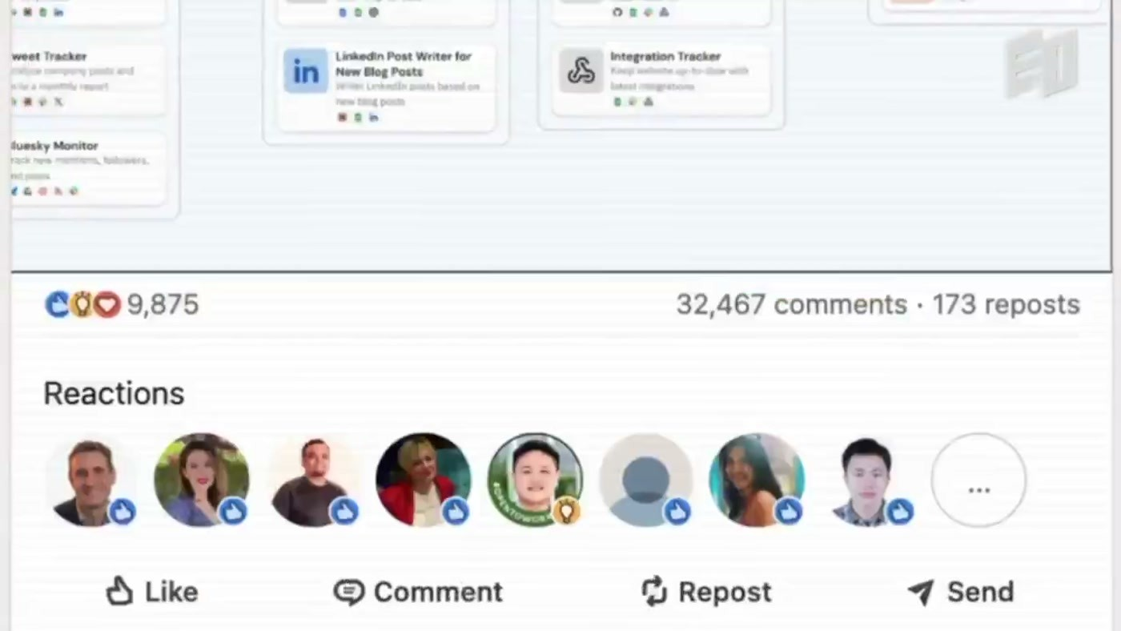
נתוני המעורבות של הפוסט כפי שמוצגים על המסך: 9,875 תגובות רגש, 32,467 תגובות ו-173 שיתופים
— Jacob Bank [0:00] Building AI agents is the fundamental skill that will define every professional's career for the next 30 years. It's a requirement.

הוא משווה את זה ל-Excel: כמו שגיליון אלקטרוני היה דרישת בסיס ב-40 השנים האחרונות, בניית agents תהיה דרישת בסיס ב-40 הבאות (באותה נשימה הוא אומר פעם 30 שנה ופעם 40). המסקנה שלו חדה: "We are all using it for probably 1% of what we should be using it for" ו-"AI is way under hyped" [0:00].
3. לא intern אלא coach
לפני שנה Bank המליץ לחשוב על AI כעל intern, והיום הוא אומר במפורש שזה היה מודל שגוי. יש משימות של חיסכון בזמן שהיו נותנים ל-intern, אבל AI עושה גם ניתוחי אסטרטגיה, ניתוח מתחרים ויצירת תוכן, ש-intern "definitely could not do" [1:33].
הדוגמה המרכזית היא מאמן מכירות. Bank אומר שאין לו רקע במכירות ושזה לא בא לו בטבעיות. לכן בנה AI coach שקורא את כל התמלילים של הפגישות שלו ומחזיר משוב: "you were too eager to jump into a demo there. You should have asked some more discovery questions." לפי ההשוואה שלו, מאמן מכירות טוב עולה כ-10,000 דולר לחודש על פגישה שבועית אחת, וה-coach שבנה עולה כ-5 דולר בשבוע [1:33].
מזה הוא גוזר דפוס כללי: כשנכנסים לתפקיד שאין בו ניסיון, צריך לשאול איך להזין coach בנתונים הגולמיים של מה שעושים ובאיזו תדירות לקבל משוב: אחרי כל שיחה, סיכום יומי או סיכום שבועי [3:07].
— Jacob Bank [3:07] That's why I'm now realizing that thinking about AI as an intern was so wrong.

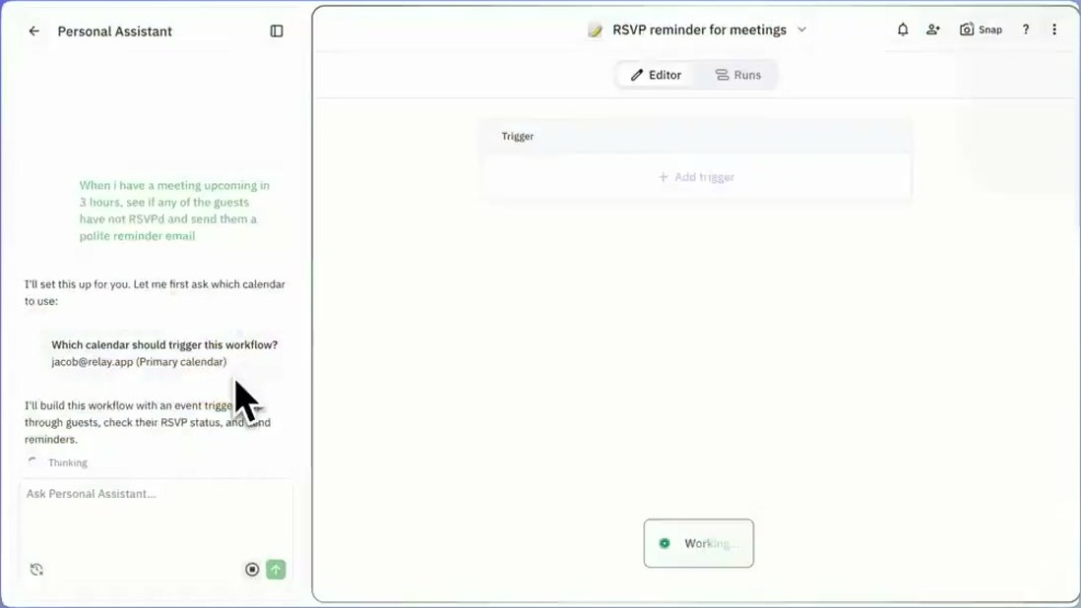
מסך ב-Relay.app: בניית workflow של Personal Assistant (תזכורת RSVP לפגישות), עם שיחה בצד שמאל ועורך ה-workflow בצד ימין
4. עידן ה-super IC
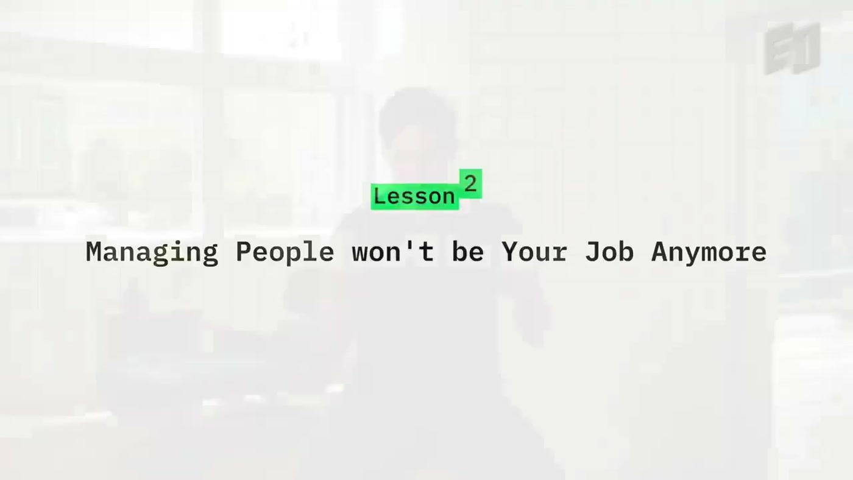
כרטיס הפרק בסרטון: Lesson 2 – "Managing People won't be Your Job Anymore"
Bank מתחיל מתפקיד ה-tech lead manager ב-Google, תפקיד היברידי שבו אתה גם המומחה הטכני שמכיר את כל ה-code base וגם המנהל שמתאם את הצוות. "It's a very hard role", ולדבריו זה העתיד של כולנו.
הוא תוקף את שני הקצוות. תפקיד junior שמבוסס על משימת repurposing אחת, למשל להפוך סרטון YouTube לפוסט בבלוג, "won't exist anymore". ניהול של אלף איש בתאגיד ילך ויאבד חשיבות, כי החברות יהיו קטנות ורזות יותר. מה שנשאר באמצע הוא ה-super IC: כ-2/3 מהיום עבודת ביצוע (סרטונים, עריכת פוסטים, שיחות עם לקוחות) וכ-1/3 תיאום של צוות ה-agents [3:07][4:38].
— Jacob Bank [3:07] We all need to become super ICs.

מה שמשכנע אותו בכיוון הזה הוא שילוב של שני תסכולים מוכרים. אנשים בתפקידי junior רוצים יותר השפעה אסטרטגית, ומנהלים רוצים לחזור להיות קרובים לעבודה, למוצר וללקוח. ה-super IC צריך להיות מספיק בכיר כדי להחליט מה לעשות ו-"see what good looks like" כדי לאמן את ה-agents, ומספיק hands-on כדי לערוך בעצמו את הפוסט, את הציוץ ואת הסרטון [4:38].

כתבה של Business Insider שמוצגת בסרטון: "10 companies that have signaled they are replacing human employees with AI"
5. איך בונים צוות agents בפועל
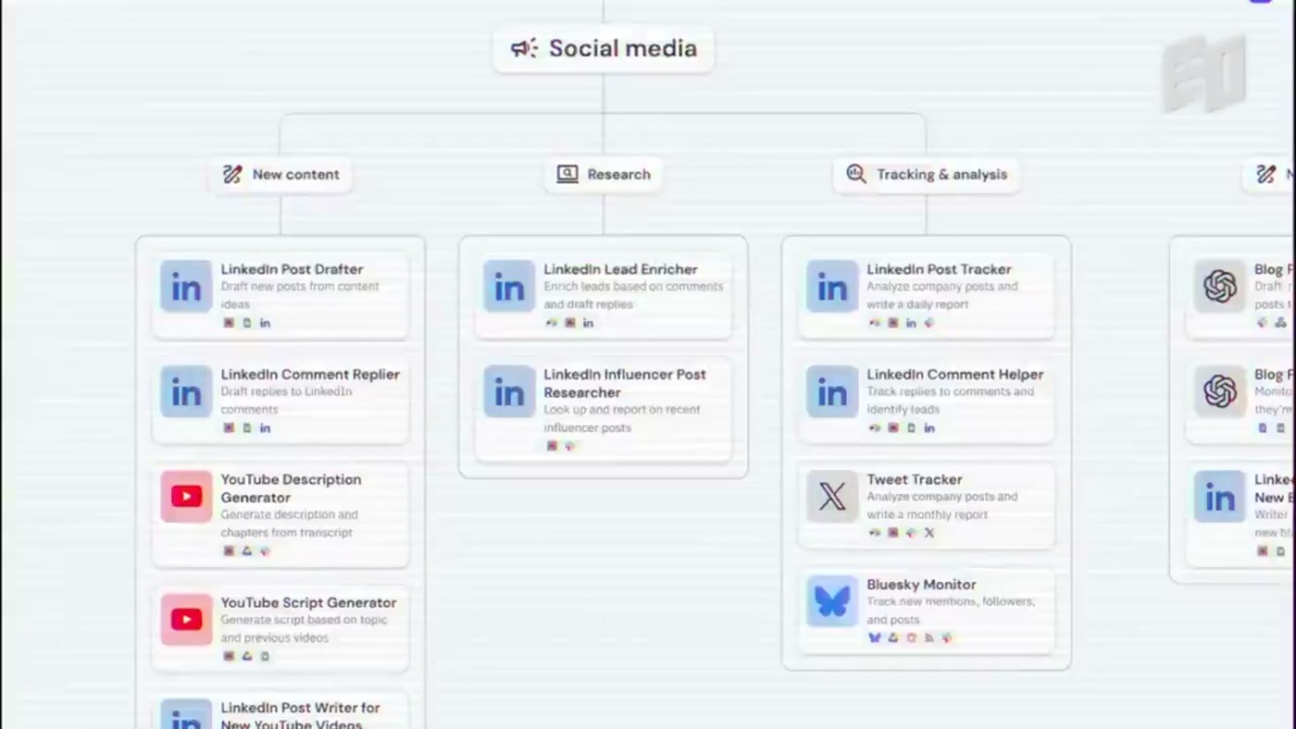
ה-org chart של agents ה-Social media: עמודות New content, Research ו-Tracking & analysis, עם agents כמו LinkedIn Post Drafter, LinkedIn Comment Replier, YouTube Description Generator, LinkedIn Lead Enricher, Tweet Tracker ו-Bluesky Monitor
"Yes, it's a bit overwhelming to see 40 of them all at once", אבל כל agent לבדו פשוט מאוד ויש לו תפקיד צר. הדוגמאות שהוא נותן [4:38]:
• YouTube ל-LinkedIn: על כל סרטון YouTube חדש נוצר אוטומטית פוסט LinkedIn.
• YouTube ל-X: על כל סרטון חדש נוצר אוטומטית ציוץ.
• מעקב אחרי CEOs של מתחרים: כשה-CEO של מתחרה מפרסם ב-Twitter או ב-LinkedIn, הוא מקבל עדכון על מה הוא מדבר.
• מעקב מחירים: פעם בשבוע agent בודק את המחירים של המתחרים ומתריע אם השתנה משהו חשוב.
כאן הוא מבחין בין agents לבין עובדים אנושיים. איש social media אנושי מקבל בעלות על כל התחום, אבל agent אחד שמנסה לעשות 25 דברים לא עבד לו. המתכון: agent אחד לדבר אחד, אחר כך עוד אחד, ואולי agent אחד מעליהם שמפעיל אותם כשצריך [6:12].
— Jacob Bank [6:12] Do not start with a 40 agent org chart. Start with one.

העיקרון השני הוא תחזוקה מתמדת: "AI agents are not a set it and forget it kind of thing" [6:12]. מה שנשבר: אחרי שיחות assessment של 30 דקות עם לקוחות חדשים, הוא בנה agent שהופך את התמליל ל-Google Doc מעוצב עם חמישה use cases וקישורים ל-templates. אחרי כעשר פעמים הבין שהלקוחות לא קוראים את המסמך, "So I I fired that agent", והסב אותו להכניס את הסיכום ישירות למייל ה-follow-up. מקרה נוסף: ה-agents של SEO הושהו כשהתברר שהערוץ מביא אחוז קטן של משתמשים חדשים במאמץ גבוה יחסית, "in the same way that you would tell an SEO agency" [7:46].
— Jacob Bank [7:46] And the really cool thing is there's no emotional baggage. There's no disagreements. There's no coordination costs.

הוא מסגר את זה במפורש לא כהחלפת אנשים אלא כ-"superpowers": פעילויות שיווק שתמיד רצה לעשות ולא היה לו זמן בשבילן [7:46].
6. סיכון, קריירה ומה שהילדים צריכים לדעת
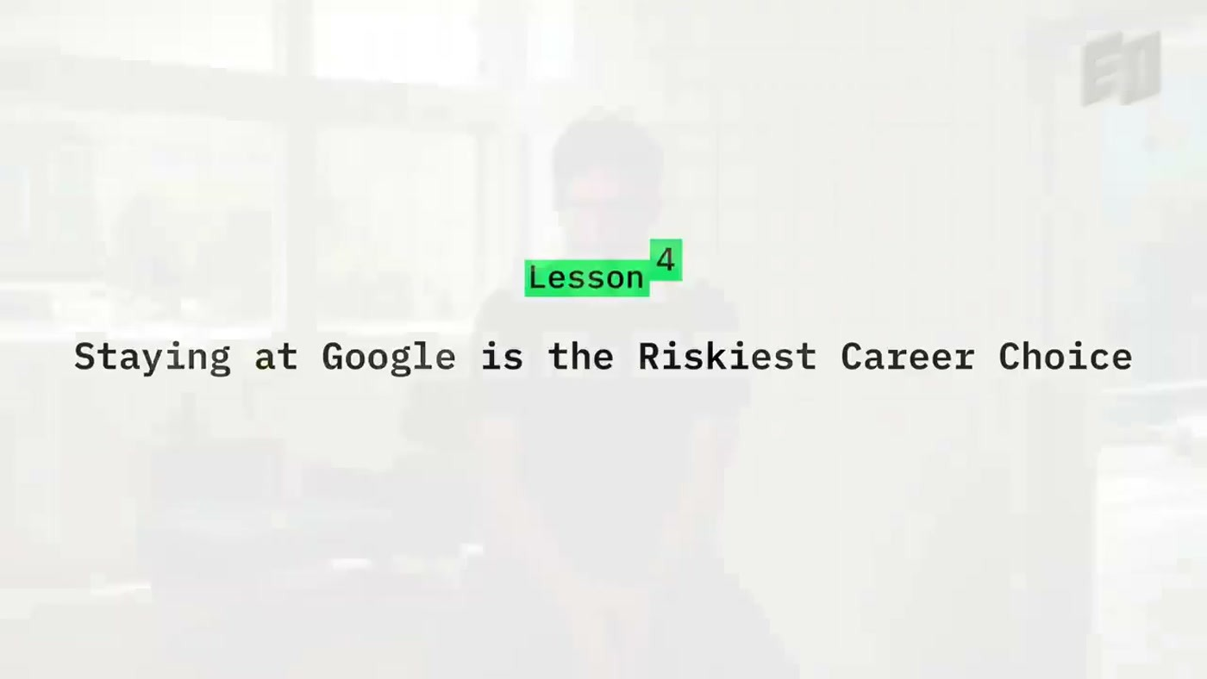
כרטיס הפרק בסרטון: Lesson 4 – "Staying at Google is the Riskiest Career Choice"
לפי Bank, ההגדרה של סיכון התהפכה. בדור של הוריו, קריירה בטוחה הייתה 40 שנה בחברת Fortune 500 אחת. היום הקריירה המסוכנת היא זו שבה המיומנויות קשורות מדי לסביבה של חברה אחת. הרבה מאנשי הצוות שלו גויסו מ-Google, והוא מודה שבמזומן לשנה הקרובה Google משלמת יותר. אבל כשמודדים רוחב רשת, מיומנויות חדשות וניסיון, "It is way riskier to stay at a company like Google than it is to join a startup or start a startup" [9:20].
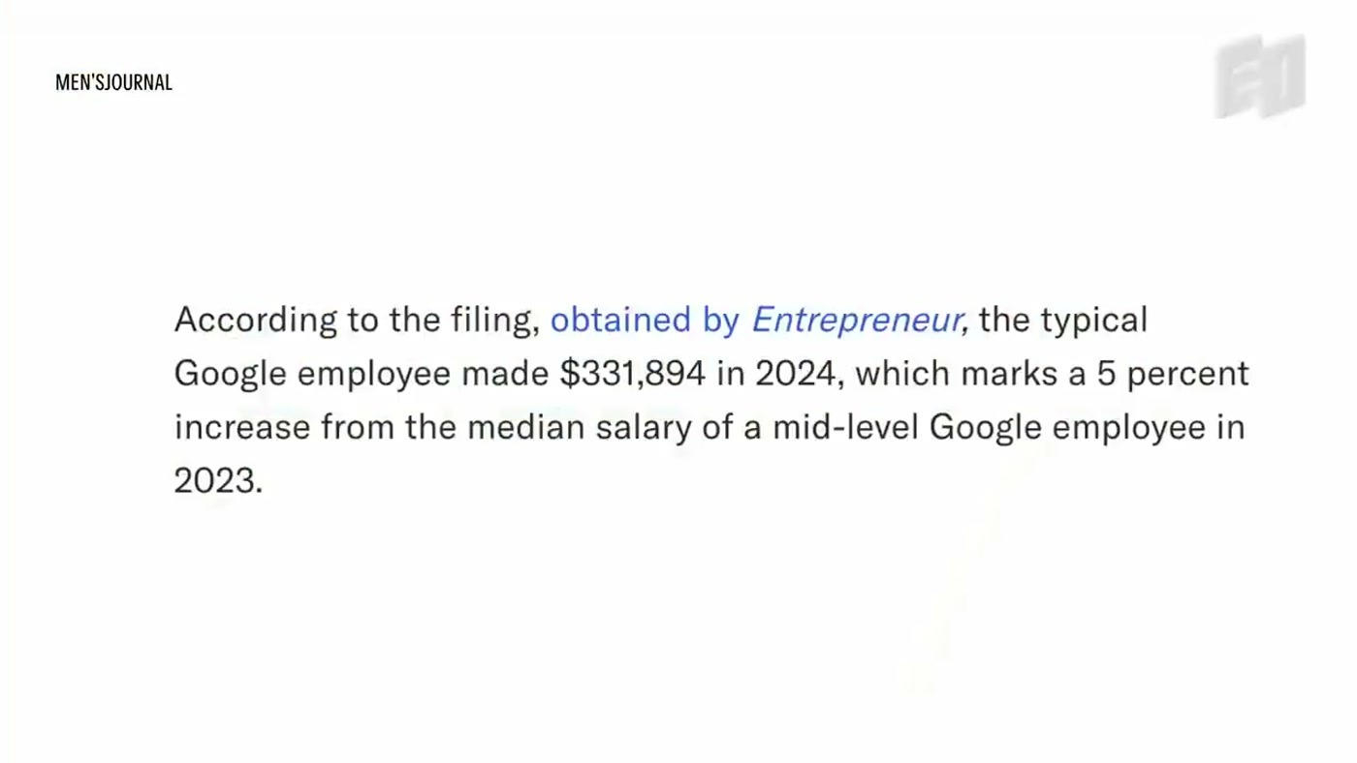
קטע מ-Men's Journal שמוצג על המסך: לפי דוח שהשיג Entrepreneur, העובד הטיפוסי ב-Google הרוויח 331,894 דולר ב-2024, עלייה של 5% לעומת 2023
הוא מדגיש שהוא לא ממליץ "לקחת יותר סיכון" אלא לבחור קריירה לפי צמיחה אישית ולמידה. לגבי AI הוא מציע שתי תגובות אפשריות: להיות סקפטי ולהטמין את הראש בחול, או לרצות להיות "on the cutting edge". "Please be person number two" [9:20]. הדוגמה האישית שלו: הוא לא היה ברשתות חברתיות עד לפני שנה ושונא לשתף על עצמו בפומבי, אבל כשהבין ש-LinkedIn אורגני הוא הערוץ הנכון לחברה, עבד על זה שנה "and now I love it" [10:51].
— Jacob Bank [10:51] Risk is stagnation. Progress means learning and growing and pushing yourself.

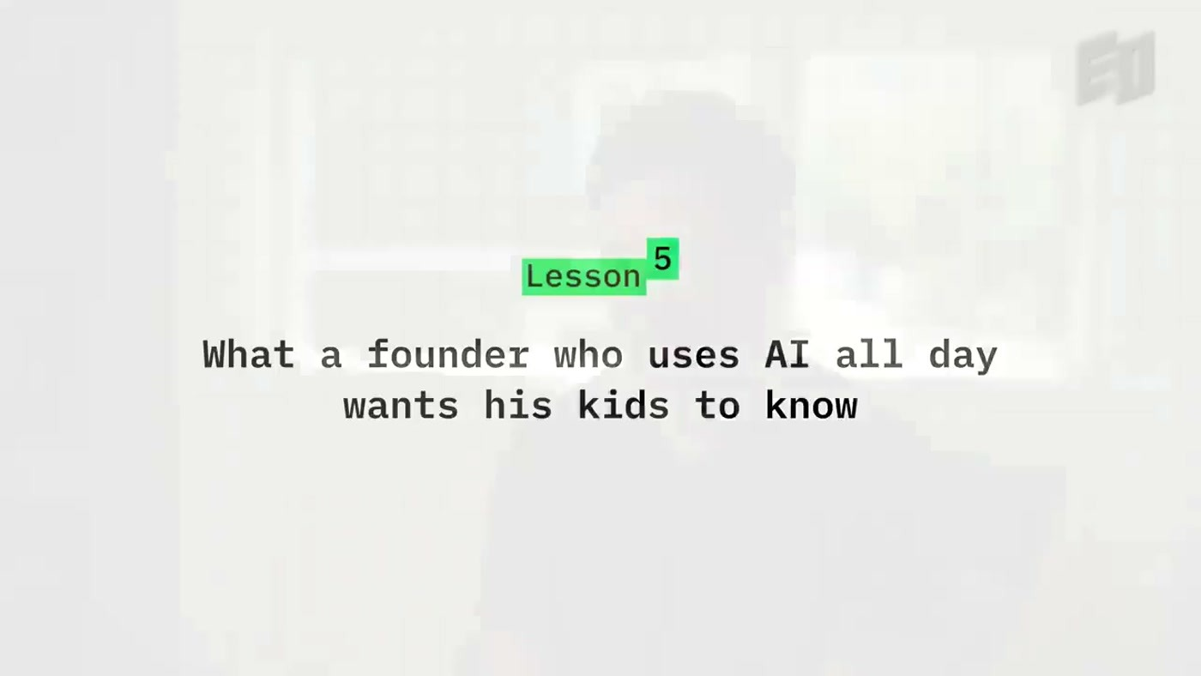
כרטיס הפרק בסרטון: Lesson 5 – "What a founder who uses AI all day wants his kids to know"
בפרק האחרון הוא מספר שהבנות שלו גדלות ליד אזור הניסויים של Waymo ו-Zoox בסן פרנסיסקו (בתמליל "Petro Hill", כנראה Potrero Hill, לא אומת). לגבי מכוניות אוטונומיות הוא אופטימי לגמרי, ולגבי YouTube Shorts יש לו רגשות מעורבים. הגישה שלו כפולה: חשיפה מקסימלית לאתגרים בעולם האמיתי ("skin knees are good for kids"), וחשיבה על הקריירה שלהן. על השפעת ChatGPT (בתמליל "KGBT") על החינוך הוא אומר במפורש שעוד לא חשב [12:22].
— Jacob Bank [13:54] How good are you at articulating what you want and telling that to AI? And then how good are you building social connection with others?

שימו לב מ-13:54 בערך עד הסוף ("There's no doubt that the US is ahead of China...") מוצג טיזר לפרק הבא בסדרה, עם דובר אחר שלא נאמר מי הוא (הפריימים מסומנים "Next Episode"). הטענות שם, למשל שארה"ב בנתה כ-5 ספינות בשנה שעברה מול כ-1,500 בסין, אינן של Bank ואינן חלק מהטיעון שלו.

7. מה עושים עם זה
• לבחור משימה חוזרת אחת ולבנות לה agent: למשל repurposing מסרטון לפוסט או מעקב שבועי אחרי מחירי מתחרים. לא לתכנן org chart מראש.
• להגדיר coach לתחום חלש: להזין תמלילים או טיוטות ל-agent שמחזיר משוב בתדירות קבועה (אחרי כל שיחה, יומית או שבועית).
• לקבוע סקירה תקופתית של ה-agents: לשאול לגבי כל אחד אם הפלט עדיין נצרך, ולפטר, להסב או להשהות לפי הצורך.
• לשמור על hands-on: לפי המודל של Bank, האדם עדיין עורך את הפוסט ומחליט "what good looks like". ה-agent לא מחליף את שיקול הדעת.
• למדוד עלות מול תפוקה בפועל: ההשוואה של 50,000 מול 500 דולר היא היפותטית. כדאי לרשום עלות AI וזמן עריכה כדי לבדוק אותה אצלכם.
שאלה פתוחה | למה זה חשוב
כמה זמן אנושי דורשים 40 ה-agents בפועל? | הטענה ל-1/3 יום תיאום לא נתמכה במדידה, ואין נתון על זמן עריכה ותיקון.
האם ההצלחה ב-LinkedIn נובעת מה-agents או מהנושא עצמו? | הפוסט הוויראלי עסק ב-agents עצמם, כך שקשה להפריד בין סיבה לתוצאה.
מה עושים כשה-agent טועה בפומבי? | לא נדון: אין התייחסות לבקרת איכות על תוכן שמתפרסם אוטומטית.
האם המודל עובד מחוץ לשיווק ומחוץ ל-startup? | כל הדוגמאות מגיעות מ-startup קטן שמוכר פלטפורמת agents.
איך אמור להיראות מסלול ה-junior כשתפקידי ה-repurposing נעלמים? | Bank טוען שהתפקיד ייעלם, אבל לא מציע איך רוכשים את הבכירות שה-super IC דורש.

8. מילון מונחים
מונח | פירוש
AI agent | תוכנה מבוססת מודל שפה שמבצעת משימה מוגדרת באופן אוטונומי, בדרך כלל בתגובה לטריגר.
Workflow | רצף צעדים אוטומטי. ב-Relay.app משלבים בו agents ונקודות human-in-the-loop.
Super IC | תורם אישי (Individual Contributor) שמבצע בעצמו וגם מתאם צוות agents.
Tech lead manager (TLM) | תפקיד היברידי ב-Google: מוביל טכני ומנהל אנשים בו-זמנית.
Content repurposing | הסבת תוכן מפורמט לפורמט, למשל סרטון YouTube לפוסט בבלוג או ב-LinkedIn.
Impressions | מספר החשיפות של פוסט ברשת חברתית.
Discovery questions | שאלות בירור בשיחת מכירה שמטרתן להבין את צורכי הלקוח לפני ההדגמה.
Set it and forget it | גישה של "להגדיר ולשכוח". Bank טוען ש-agents לא עובדים כך.
SEO | קידום אורגני במנועי חיפוש. Relay.app השהתה את ה-agents שלה בתחום.
Org chart | תרשים ארגוני. כאן הכוונה למיפוי ה-agents לפי תת-פונקציה.

